**氩热导率的模拟计算实验**

公晨 14307110240

**摘要：**本实验利用LAMMPS软件，通过非平衡态分子动力学的Thermostat方法、Muller Plathe方法和平衡态分子动力学的Green Kubo方法模拟计算了氩的热导率，对三种方法进行了比较；并用Green Kubo方法探究了体系温度对热导率模拟结果的影响，用Muller Plathe方法探究了体系z方向长度、截面尺度、晶格常数和粒子动量交换频率这些因素对热导率模拟结果的影响。

**关键词：**热导率；Thermostat方法；Muller Plathe方法；Green Kubo方法

**引言**

热导率 $κ$，又称导热系数，是反映物理导热能力的重要物理量。随着科技的发展，越来越多的新材料不断涌现：新型隔热材料将对未来的空间探索、海洋探索提供强大的物质支持；高热导率、机械性能优秀的新材料将有效地解决如今电子产品内部的散热问题。由此可见，对各种新材料的热导率的测量将具有十分重要的意义。通常物质的热导率数据可以通过理论计算和实验测量两种方法获得，其中理论计算需要利用量子力学、统计力学的理论，经过复杂的数学分析和计算得到，但是当今高速发展的计算机科学为我们提供的了新的途径。

本实验以分子动力学方法为基础，通过LAMMPS软件模拟计算氩的热导率，并探究不同的模型参数对热导率计算的影响。

**实验原理**

1.热导率与傅里叶定律

物质内部如果存在温差，热能会沿温度下降的方向转移，这被称作热输运现象。热输运包括传导，对流和辐射等形式，若不伴随宏观质量或辐射流动，热输运被称作热传导。而在固体中，热传导的贡献来自声子和电子。对于本实验的研究对象固体氩晶体，我们只考虑热传导，并且只考虑声子（即原子振动）对其的贡献。

热传导的快慢用热流密度 $\overset{⃑}{J}$ 描述，定义为单位时间流过单位面积的热量。实验表明，热流密度与温度梯度之间满足傅里叶定律：

$$J=-κ∇T$$

其中比例系数 $κ$ 就是热导率。

2.Thermostat方法

该方法是最直观、最简单的直接控温法，由于体系存在温度梯度和热流，是一种非平衡分子动力学模拟方法（简称NEMD）。建立一个10×10×20规格的Ar晶体模型，采用NVT系综（即Nose-Hoover热浴），使体系达到设定的温度，沿着z方向选取高温区和低温区，施加郎之万热浴以控制高低温区的温度，使体系处于NVE系综。体系演化一定时间后，Ar晶体的z方向就会建立起稳定的热流。

测量不同位置的温度分布，从而可以计算出温度梯度 $∇T$；软件直接输出的热流数据除以截面积可以计算热流密度 $J$；最后根据傅里叶定律计算热导率 $κ=\left|\frac{J}{∇T}\right|$。

3.Muller Plathe方法

该方法是当前最常见的热导率计算方法之一，同样体系也存在温度梯度和热流，属于NEMD方法。依然建立10×10×20规格的Ar晶体模型，采用NVT系综（即Nose-Hoover热浴），使体系达到设定的温度，但是这次不用郎之万热浴控温，而是直接去掉热浴，使体系处于NVE系综，再经过一段时间的演化，趋于平衡。然后需要建立有热流的稳态，Thermostat方法中我们使用控温的方法建立热流，但在Muller Plathe方法中，我们人为地交换高温区能量最低的粒子和低温区能量最高的粒子动量，这样达到稳态后两个温区之间也会建立起现温度的缓变区。

设每次交换时，热源能量的能量变化为 $∆e$，并且每隔 $N_{S}$ 步数发生一次交换，则热源输出的功率为 $\frac{∆e}{N_{S}·dt}$，也就是热源产生的热流，由于热流沿左右两个方向传递，所以有效的截面积是 $2S$，由此得到热流密度 $J=\frac{∆e}{2S·N_{S}·dt}$；通过测量温度分布，可以计算温度梯度 $∇T$；再利用傅里叶定律计算热导率： $κ=\left|\frac{J}{∇T}\right|=\left|\frac{∆e}{∇T·2S·N_{S}·dt}\right|$。

4.Green Kubo方法

Green Kubo方法与前两者不同，它是在没有温度梯度的平衡态求热导率，是一种平衡分子动力学模拟方法（简称EMD）。该方法采用傅里叶变换的方法求解热导率扩散方程，并利用体系的线性响应性质，热导率可以表示为平衡态热流自关联函数在实空间的积分： $κ_{μν}=\frac{1}{Vk_{B}T}\int_{0}^{∞}{〈J_{μ}(t)J_{ν}(0)〉 dt}$，其中 $〈J_{μ}(t)J_{ν}(0)〉$ 就是热流自关联函数。

建立10×10×10规格的Ar晶体模型，采用NVT系综（即Nose-Hoover热浴），使体系达到设定的温度，依然直接去掉热浴，使体系处于NVE系综，再经过一段时间的演化，达到平衡态，通过LAMMPS的自带功能，直接计算热流及其自关联函数，并积分得到热导率。

**实验结果与分析**

**1.三种方法对相同体系的模拟**

模拟条件：在SI单位下，温度 $T=85K$，固体Ar面心立方晶格常数 $a=5.71Å$。粒子的相互作用采用Lennard-Jones势，换算成LJ单位制，温度 $T^{*}=0.71$，密度 $ρ^{*}=0.844$。两种NEMD方法的体系规格都是10 $a$ ×10 $a$ ×20 $a$，Green Kubo方法的体系规格为10 $a$ ×10 $a$ ×10 $a$。

1）Thermostat方法

高温区温度设为 $T_{hi}=1.0$，低温区温度设为 $T_{lo}=0.3$，高温区设置为z方向的 $\left[0,1\right]$，低温区设置为z方向的 $\left[10,11\right]$。

采用NVT系综（即Nose-Hoover热浴）运行1000步，使体系达到设定的温度；在选定的温区施加郎之万热浴以控制高低温区的温度，使体系处于NVE系综演化10000步，形成稳定的热流。

12000步之后，NVE系综达到稳定，从12000步开始到第31000步，每1000步在profile文件里输出一次温度分布，为了减小温度涨落带来的误差，我们对所有20次的分布求平均，得到图2：

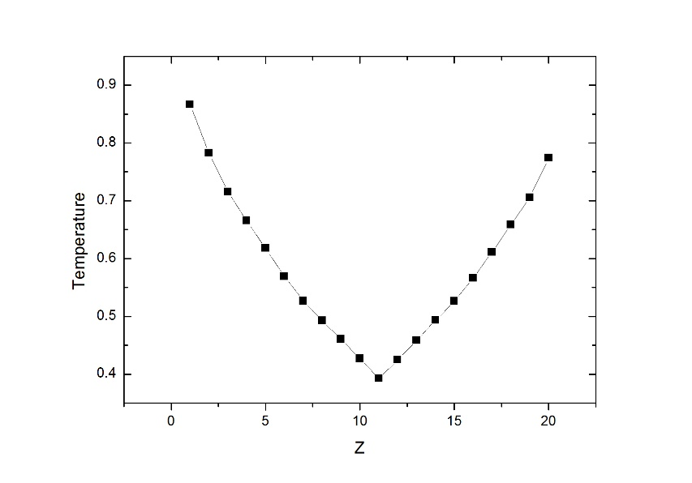

图2 Thermostat方法中温度沿z方向的分布

图中的横轴的取值实际上是划分的层的序号，若转化成LJ单位制的坐标，还要把z乘以晶格常数和 $σ$ 的比例，它等于 $\frac{a}{σ}=\frac{5.71}{3.405}=1.6797$，所以线性拟合得到斜率后再除以 $1.6797$ 得到温度梯度为 $\left|∇T\right|=0.026±0.002$。

以高温区输出的热量计算热流，高温区输出的热量与步数的关系如图3所示：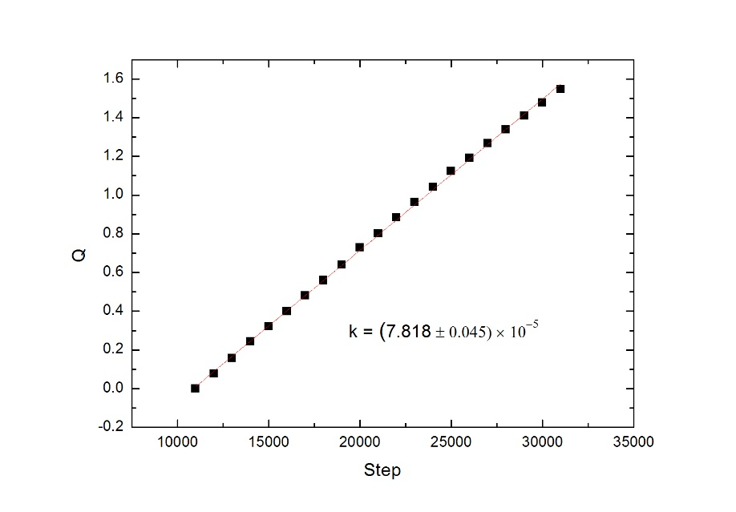

图3 Thermostat方法中热量与步数的拟合图

其中的热量Q是平均到了体系的所有原子的，所以高温区输出的热量应乘以总原子数8000；若将步数换成时间，则步数应乘以0.005，所以，高温区输出热量的功率可以表示为： $P=\frac{∆ε}{∆t}=\frac{k}{0.005}×8000$，其中 $k$ 为图中的斜率。而用功率除以热量流出的有效面积 $2S$ 就可以得到热流密度： $j=\frac{P}{2S}=\frac{k×8000}{0.005×2×{(10×1.6797)}^{2}}=0.2217±0.0013$

根据傅里叶定律， $κ=\left|\frac{J}{∇T}\right|=8.5±0.7$。转化成SI单位， $κ=κ^{*}×0.0188W/(m∙K)=(0.160±0.013)W/(m∙K)$。

2）Muller Plathe方法

将体系沿z方向分为20层，交换的温区为z方向的第1层和第11层。先采用NVT系综（即Nose-Hoover热浴）运行1000步，使体系达到设定的温度；每隔10步交换第1层最热的粒子和第11层最冷的粒子的动量，使体系处于NVE系综演化20000步，形成稳定的热流。

21000步之后，NVE系综达到稳定，从21000步开始到第41000步，每1000步在profile文件里输出一次温度分布，我们对所有21次的分布求平均，得到图4：

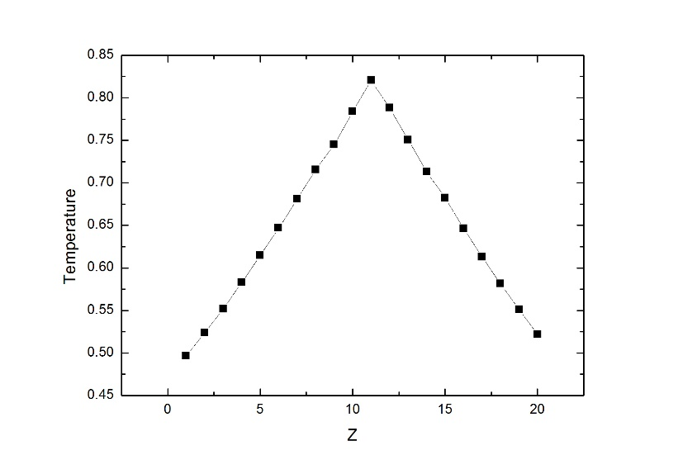

图4 Muller Plathe方法中温度沿z的分布

图中的横轴的取值单位为1倍的晶格常数，若转化成LJ单位制，还要把z乘以晶格常数和 $σ$ 的比例 $1.6797$，所以线性拟合得到斜率后再除以 $1.6797$ 得到温度梯度为 $\left|∇T\right|=0.0195±0.0005$。

在log文件中每隔1000步统计了高温区输出的热量，其与步数的关系如图5所示：

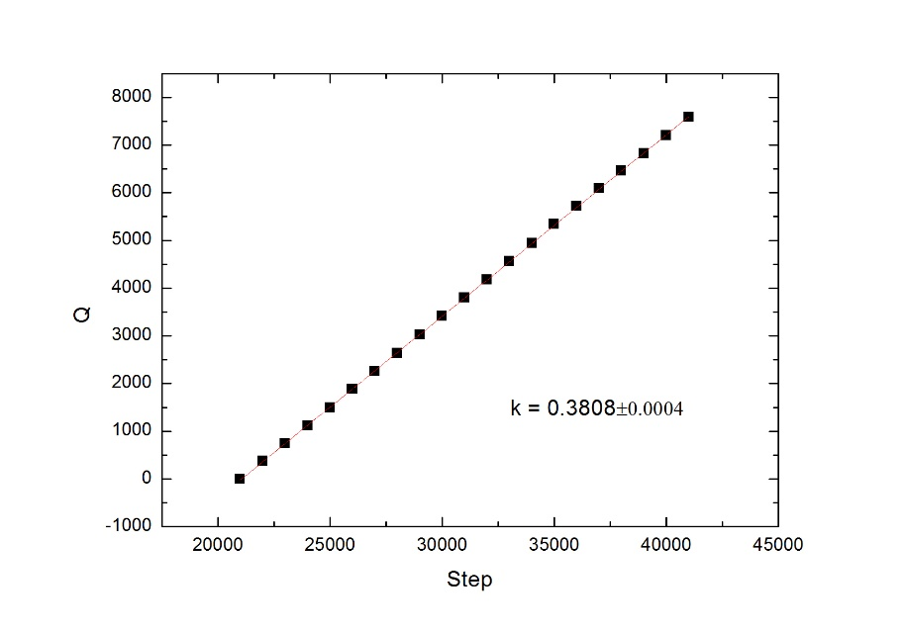

图3 Muller Plathe方法中热量与步数的拟合图

若将步数换成时间，则步数应乘以0.005，所以，高温区输出热量的功率可以表示为： $P=\frac{∆ε}{∆t}=\frac{k}{0.005}$，其中 $k$ 为图中的斜率。而用功率除以热量流出的有效面积 $2S$ 就可以得到热流密度： $j=\frac{P}{2S}=\frac{k}{0.005×2×{(10×1.6797)}^{2}}=0.13496±0.00014$

根据傅里叶定律， $κ=\left|\frac{J}{∇T}\right|=6.92±0.18$。转化成SI单位， $κ=κ^{*}×0.0188W/(m∙K)=(0.130±0.003)W/(m∙K)$。

3）Green Kubo方法

温度、密度模拟条件相同，但是体系规格改为10×10×10，选取七个不同的随机数种子进行模拟，统计出热导率随步数的变化关系并求平均值得到下图：

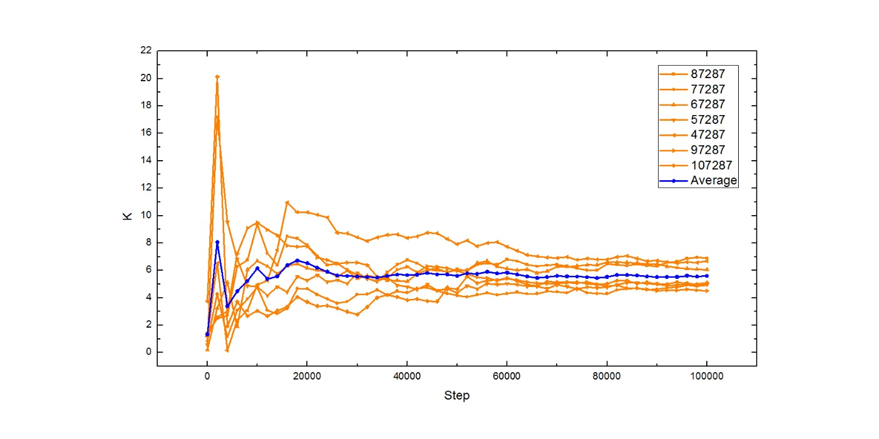

图4 热导率随步数的变化

由于计算热流自关联函数时，需要引入初态 $J〈0〉$，不同的随机数种子会导致体系初态不同，所以从图中橘色的曲线可以看出随机数种子不同时，热导率的变化曲线在60000步以前的趋势都不相同，但是随着步数增加，结果趋于一致。为了减小随机的初态带来的误差，对它们求平均值，即得到图中蓝色的变化关系，对蓝线上60000步以后的数据再求平均，得到热导率为 $κ=5.6±0.4$，转化为SI单位 $κ=(0.105±0.008)W/(m∙K)$。

**2.模拟参数对热导率结果的影响**

1）体系温度对热传导系数的影响

Green Kubo方法不需要温度梯度就可以测量热传导率，因此我们用该方法研究体系温度对热导率的影响。密度 $ρ^{*}=0.844$，体系规格为10 $a$ ×10 $a$ ×10 $a$，改变体系温度，每个温度下取7个随机数种子再取平均得到结果为：

|  |  |  |  |  |  |
| --- | --- | --- | --- | --- | --- |
| 温度/LJ制 | $$0.02$$ | $$0.11$$ | $$0.21$$ | $$0.40$$ | $$0.55$$ |
| 热导率/ $W/(m∙K)$ | $$0.485$$ | $$0.167$$ | $$0.116$$ | $$0.111$$ | $$0.112$$ |
| 温度/LJ制 | $$0.71$$ | $$0.76$$ | $$0.80$$ | $$0.91$$ | $$1.00$$ |
| 热导率/ $W/(m∙K)$ | $$0.105$$ | $$0.121$$ | $$0.151$$ | $$0.138$$ | $$0.130$$ |

表1 不同温度下的热导率

热力学温标和LJ单位制的温度 $T^{*}$ 满足： $T=T^{*}×119.8K$，将以上温度数据转换成SI单位制，得到不同温度下的热导率如图5：

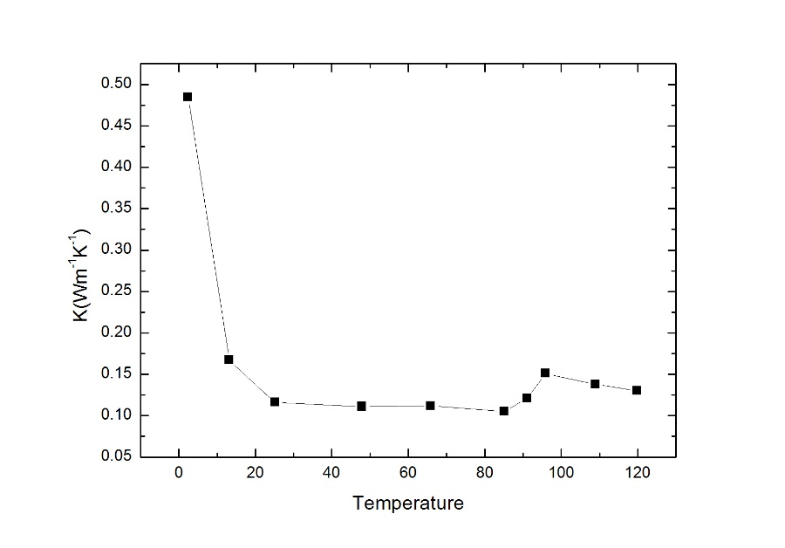

图5 不同温度下的热导率

可以发现温度在超过 $85K$ 之后有一个突然的跃变，这可能是由于Ar体系发生了相变。而在 $85K$ 以下，热导率随着温度的增大而有小幅度的下降，但是在低温部分，热导率随着温度下降而迅速上升。

在固体物理中，热传导可以用声子气模型来描述，声子之间通过碰撞导致声子数的重新分布。热导率可以表示为 $κ=\frac{1}{3}C_{v}λv_{p}$，其中 $C_{v}$ 是晶格的比热，低温时正比于 $T^{3}$，高温时为常数； $v_{p}$ 是固体格波的声速； $λ$ 是声子的平均自由程，由于声子数越多，碰撞越频繁，平均自由程也就越短，所以 $λ$ 和声子数成反比。因为声子是玻色子，所以声子数 $n=\frac{1}{e^{ℏω/kT}-1}$， $λ\sim e^{ℏω/kT}-1$。

在高温时， $v_{p}$ 和 $C_{v}$ 都与温度无关，所以 $κ\sim e^{ℏω/kT}-1$，随着温度的增大而有小幅度的下降；在低温时， $v_{p}$ 与温度无关， $C_{v}$ 正比于 $T^{3}$，但是温度很低时，平均自由程 $λ$ 指数上升趋于正无穷，实际的晶格中应通过边界或杂质的散射确定 $λ$，而Green Kubo方法的模拟中为周期边界条件，且没有杂质的散射，所以平均自由程在低温时迅速增大，其增大的速度比 $T^{3}$ 下降的速度快，所以热导率随着温度接近 $0K$ 而迅速上升。

2）体系长度 $L_{z}$ 对热传导系数的影响

采用Muller Plathe方法探究体系长度 $L_{z}$ 对热导率的影响，设置温度 $T^{*}=0.71$，密度 $ρ^{*}=0.844$，体系xy方向规格10 $a$ ×10 $a$，z方向长度分别取为10 $a$、20 $a$、30 $a$、40 $a$、60 $a$、80 $a$、100 $a$，由于大体系需要更长的模拟时间建立温度梯度，设置模拟步数为100000步，用最后10000步的温度分布取平均得到结果：

|  |  |  |  |  |  |  |  |
| --- | --- | --- | --- | --- | --- | --- | --- |
| Z方向长度/ $a$ | $$10$$ | $$20$$ | $$30$$ | $$40$$ | $$60$$ | $$80$$ | $$100$$ |
| 热导率/ $W/(m∙K)$ | $$0.121$$ | $$0.130$$ | $$0.136$$ | $$0.141$$ | $$0.142$$ | $$0.149$$ | $$0.166$$ |

表1 不同z方向长度下的热导率

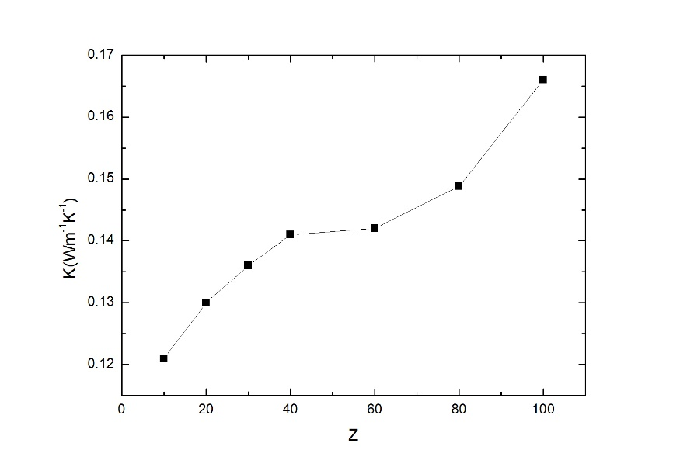

图6 热导率与体系z方向长度的关系

可以得到热导率随着z方向长度 $L_{Z}$ 增大而增大。理论上热导率应该和体系尺寸无关，但是模拟中的体系在z方向需要建立温度梯度来传导热量，而体系z方向的尺寸小于声子平均自由程，所以声子会在边界发生散射，此时平均自由程 $λ$ 将由体系的线度决定，故 $L_{Z}$ 增大， $λ$ 增大，满足关系 $κ=\frac{1}{3}C_{v}λv_{p}$ 的热导率也增大。

3）无限大体系热导率的拟合

以上我们得出了热导率随体系z方向长度的变化关系，理论上热导率 $κ$ 和z方向长度 $L_{Z}$ 满足关系式： $\frac{1}{κ}=\frac{1}{κ_{∞}}+\frac{a}{L_{Z}}$，所以用前面的数据对 $\frac{1}{κ}\sim \frac{1}{L_{Z}}$ 进行线性拟合得到纵截距就可以计算无穷大体系的热导率。对z方向长度分别为10 $a$、20 $a$、30 $a$、40 $a$、60 $a$、80 $a$、100 $a$ 的热导率拟合得图7，拟合直线的线性并不太好，线性相关系数 $R^{2}=0.75253$，从图中可以看出 $1/L_{Z}$ 为 $0.01$（即z方向长度为100 $a$）的点偏离直线较远，这可能是由于100 $a$ 的体系太长，在模拟的100000步内温差和温度梯度还未稳定地建立起来，所以z方向的温度梯度偏小，算出的热导率偏大。因此我们去掉z方向长度为100 $a$ 的数据点，用剩下的点线性拟合得到图8：

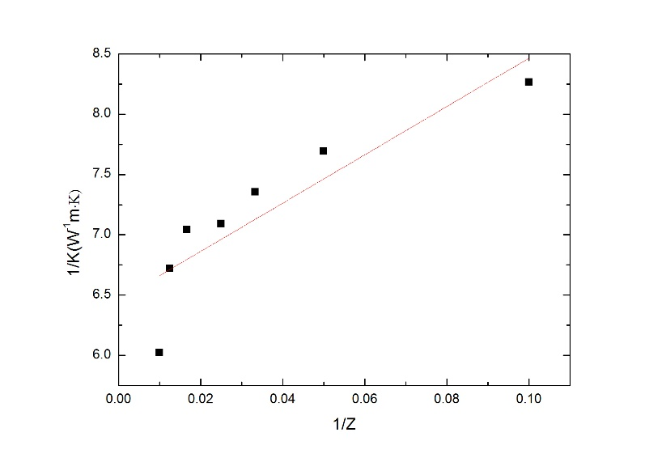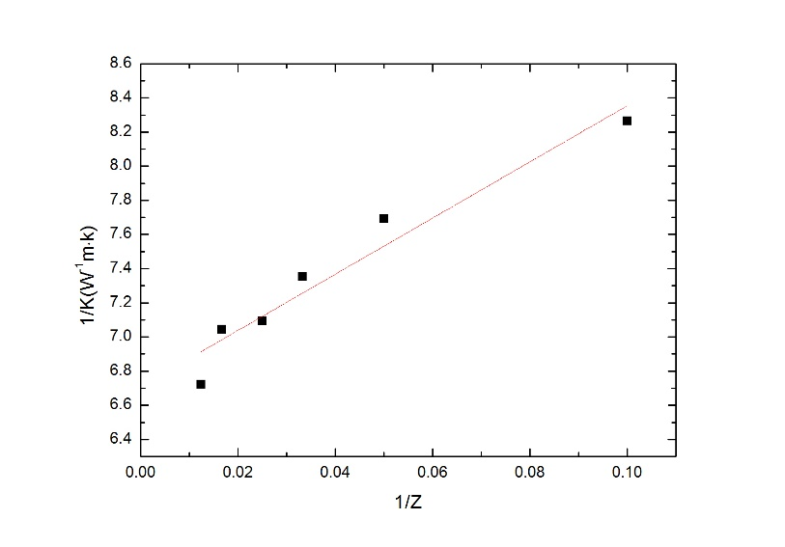

图7 $1/κ\sim 1/L_{Z}$ 线性拟合结果（1） 图8 $1/κ\sim 1/L_{Z}$ 线性拟合结果（2）

第二次拟合的直线线性较好，相关系数 $R^{2}=0.92964$，纵截距为 $6.71±0.10$，取倒数得到无穷大体系的热导率 $κ_{∞}=(0.149±0.002) W/(m∙K)$。

4）体系截面尺度 $L_{x}$、 $L_{y}$ 对热传导系数的影响

采用Muller Plathe方法探究体系截面尺度 $L_{x}$、 $L_{y}$ 对热导率的影响，设置温度 $T^{*}=0.71$，密度 $ρ^{*}=0.844$，z方向长度固定为20 $a$，将体系 $L_{x}$ 和 $L_{y}$ 分别同时设为6 $a$、8 $a$、10 $a$、12 $a$、14 $a$、18 $a$，得到热导率和其误差为：

|  |  |  |  |  |  |  |
| --- | --- | --- | --- | --- | --- | --- |
| X、Y方向长度/ $a$ | $$6$$ | $$8$$ | $$10$$ | $$12$$ | $$14$$ | $$18$$ |
| 热导率/ $W/(m∙K)$ | $$0.129$$ | $$0.123$$ | $$0.130$$ | $$0.126$$ | $$0.127$$ | $$0.133$$ |
| 不确定度/ $W/(m∙K)$ | $$0.01$$ | $$0.007$$ | $$0.003$$ | $$0.003$$ | $$0.002$$ | $$0.002$$ |

表2 不同截面长度 $L_{x}$、 $L_{y}$ 下的热导率

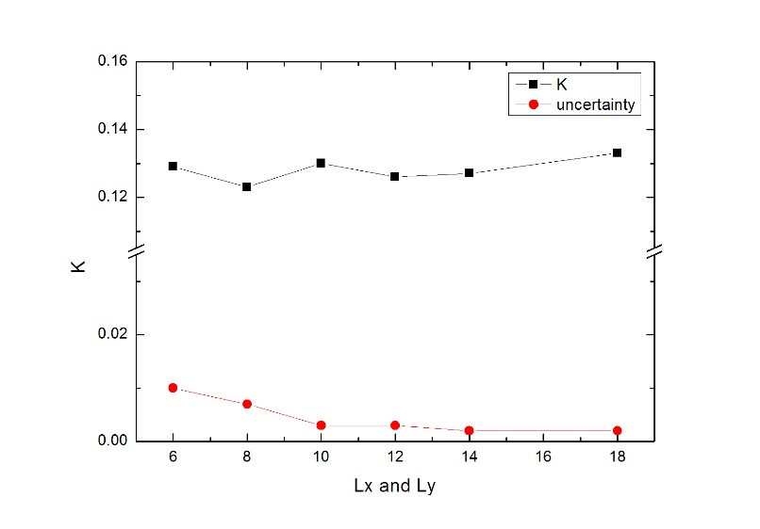

图9 热导率和其误差与体系x、y方向长度的关系

可以发现，在误差范围内，热导率不会随体系在x、y方向的长度而变化。这是由于体系在x、y方向采用了周期性边界条件，可以视作无穷大的体系，边界对声子的散射可以忽略。因此热导率不随x、y方向的边界尺度发生变化。这也是我们前面可以只扩大 $L_{Z}$ 而不需要改变 $L_{x}$、 $L_{y}$ 来拟合得到无穷大体系热导率的原因。

5）晶格常数对热导率的影响

晶格常数不同，会导致原子数密度不同，所以我们可以通过改变参数 $ρ^{*}$ 来研究晶格常数对热导率的影响。采用Muller Plathe方法，设置温度 $T^{*}=0.71$，体系规格10 $a$ ×10 $a$ ×20 $a$，改变密度 $ρ^{*}$ 分别为 $0.844$、 $0.944$、 $1.044$、 $1.144$、 $1.244$、 $1.344$，得到热导率随原子数密度的变化为：

|  |  |  |  |  |  |  |
| --- | --- | --- | --- | --- | --- | --- |
| 原子数密度/LJ制 | $$0.844$$ | $$0.944$$ | $$1.044$$ | $$1.144$$ | $$1.244$$ | $$1.344$$ |
| 热导率/ $W/(m∙K)$ | $$0.130$$ | $$0.177$$ | $$0.291$$ | $$0.460$$ | $$0.621$$ | $$1.039$$ |

表2 不同院子数密度 $ρ^{*}$ 下的热导率

LJ单位制的原子数密度 $ρ^{*}$ 和晶格常数满足关系： $ρ^{*}=\frac{4}{a^{3}}×σ^{3}$，其中 $a$ 为SI单位制的晶格常数， $σ$ 为 $3.405Å$。由此可以换算出以上 $ρ^{*}$ 对应的晶格常数，得到热导率随晶格常数的变化为：

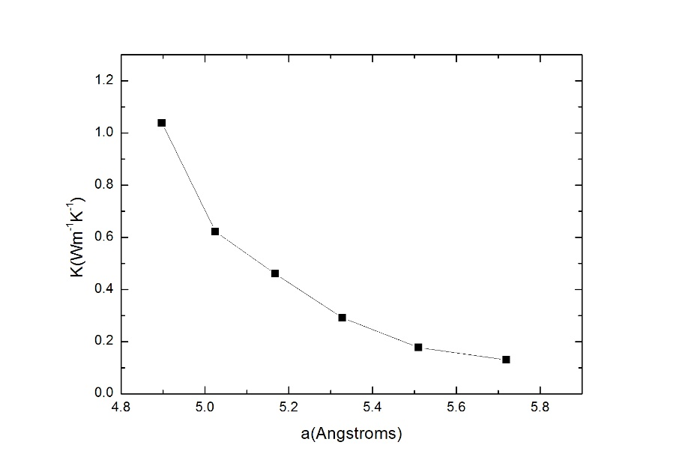

图10 热导率与晶格常数的关系

可以发现，热导率随着晶格常数的增大而减小。由于原子间距离减小，原子之间的相互作用就会变强，因此非简谐效应增强，声子之间相互作用增强，能量在体系内传递就更快，所以热导率增大。

6）粒子交换动量的时间间隔对热导率的影响

Muller Plathe方法中采用交换高低温区的粒子动量实现热流的建立，其中需要设定交换的时间间隔，因此我们可以研究粒子交换速度对热导率的影响。设置温度 $T^{*}=0.71$，密度 $ρ^{*}=0.844$，体系规格10 $a$ ×10 $a$ ×20 $a$，将交换速度分别设置为2、5、10、20、40、50，得到结果为：

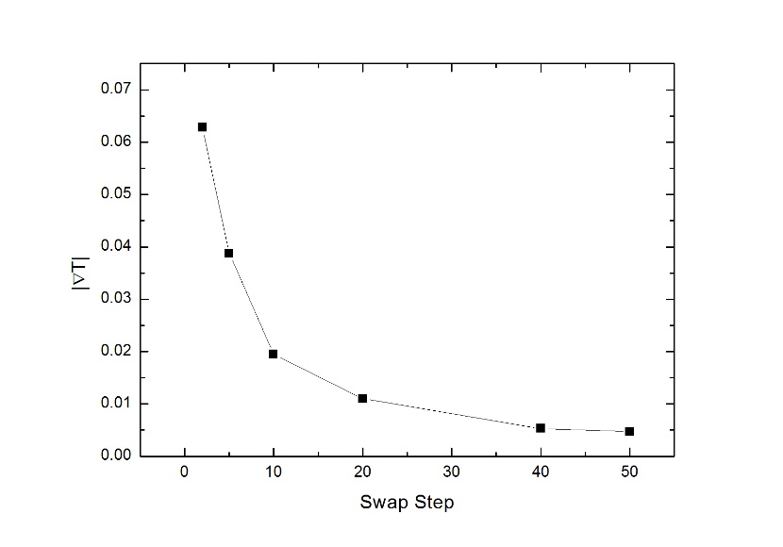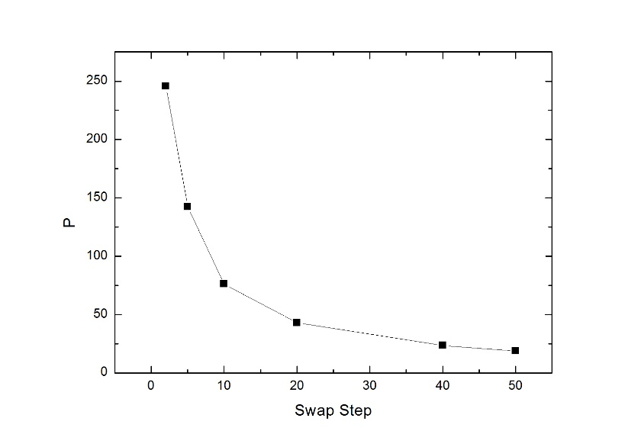

图11 温度梯度的大小 $\sim$ 粒子交换速度 图12 高温区输出热量的功率 $\sim$ 粒子交换速度

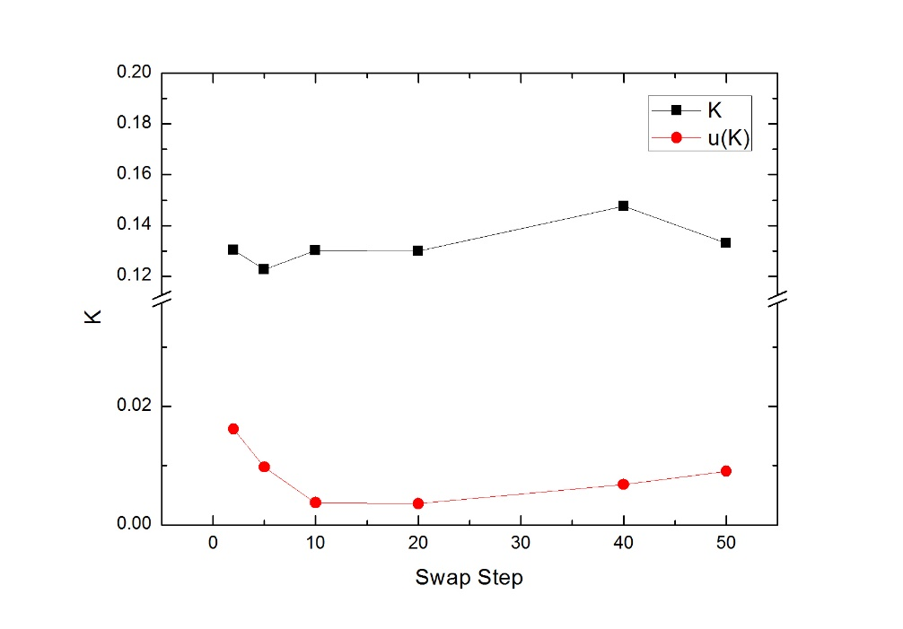

图13 不同粒子交换速度下的热导率及其不确定度

如图13，不同的粒子交换时间间隔对热导率的大小在误差范围内并没有明显的影响。随着粒子动量交换的时间间隔增大，单位时间内热源增加的能量将减小，因此高温区输出热量的功率减小，如图12；同时热导率没有明显变化，所以温度的梯度也以相同的规律减小，如图11。

同时，图13中的红色数据点反映了热导率不确定度会明显地受到粒子交换时间间隔的影响，由于高温区输出热量的功率的线性拟合系数都在1附近，所以带来误差的主要原因应该是温度梯度的拟合。所以我们对比不同粒子交换时间间隔下的温度分布及其线性拟合相关系数，如图14、15：

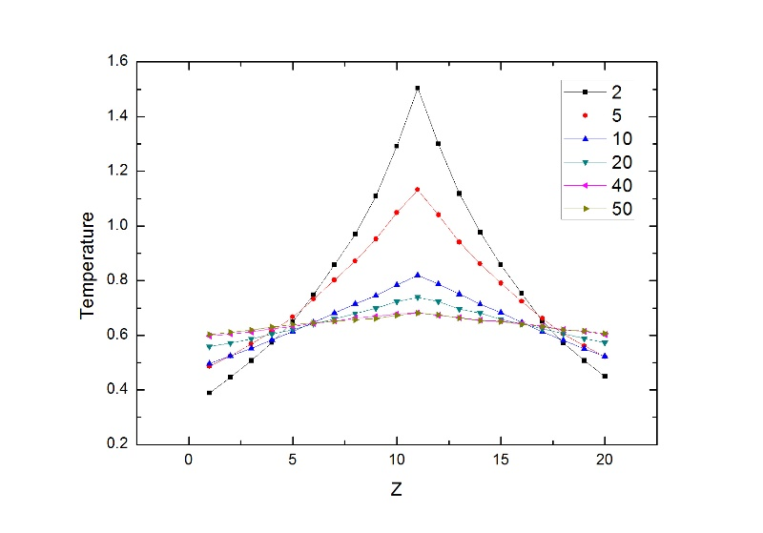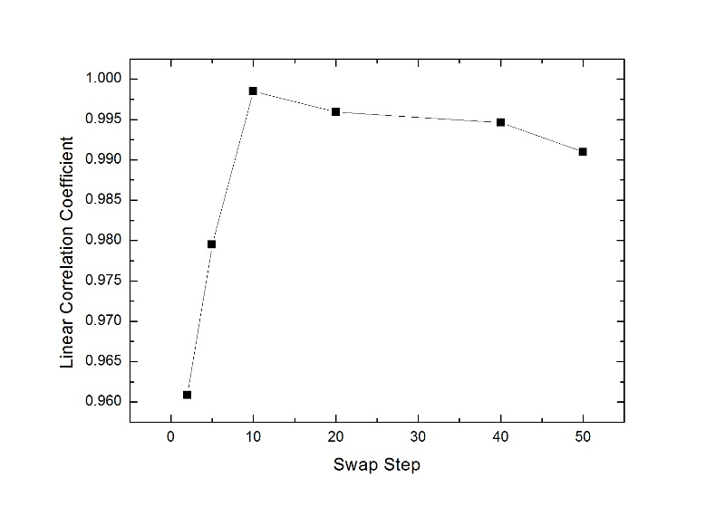

图14 不同粒子交换速度下的温度分布 图15 温度梯度线性拟合相关系数 $\sim$ 粒子交换速度

从上面可以明显看出，交换间隔为2和5时，单位时间通过体系的热量太大，体系稳定性差，可能产生非线性的响应，所以温度分布的线性很差；交换间隔为40、50时，单位时间内通过体系的热量较小，温度的梯度也较小，此时温度的涨落带来的相对误差影响也就变大，所以虽然温度分布线性也较好，但是热导率的不确定度增大。综上，在该模拟条件下，粒子动量交换间隔为10 $\sim$ 20时，热导率及其不确定度的计算结果最可靠。

**讨论与分析**

**1.误差与结果比较**

从不确定度的量级可以看出，Muller Plathe方法误差较小，而Green Kubo方法和Thermostat方法的误差较大。Green Kubo方法的不确定度主要来自于随机数种子的选取，不同的随机数种子导致热导率的结果有明显的差别，从而单次测量的随机误差会很大，需要多次测量取平均值。两种NEMD方法中，热流的拟合直线线性系数都十分接近1，所以不确定度主要来自于温度梯度的拟合，而在Thermostat方法中，温度分布的线性较差，所以给结果带来很大误差；在Muller Plathe方法中，温度分布的线性较好，所以结果误差较小。

由于Thermostat方法中的温度分布线性很差，给结果带来很大不确定度，所以结果相对不可靠；Green Kubo方法不需要建立温度分布，体系也最均匀，理论上系统误差应该是最小的，但是随机数种子对结果的影响会带来很大的随机误差，本实验只选取了7个随机数种子，所以随机误差较大，结果也不可靠，但是如果在计算资源允许的情况下，应该尽可能多的选取随机数种子从而减小随机误差，这样用Green Kubo方法得出的结果才会相对可靠；Muller Plathe方法中，在该实验条件下，热流、温度分布的拟合线性相关度都很高，所以结果的不确定度相对较小，结果相对更可靠，但是由于需要建立温度分布，所以可能带来系统误差。

**2.各种方法的特点比较**

Muller Plathe方法巧妙地利用交换粒子动量建立温度分布，因此可以通过计算交换时热区增加的能量随时间的变化关系精确地计算热流，同时这也需要对模拟的体系选择合适的交换时间间隔，以保证温度均匀分布及减小涨落的影响。

两种NEMD方法都需要建立温度分布，而在相变温度附近，可能导致热导率的突变，所以给体系带来系统误差。同时，温度分布也导致两种NEMD方法受到梯度方向的尺寸大小的限制，声子会在边界发生散射。虽然可以改变体系尺寸拟合得到无限大体系的热导率，但是增大体系长度时，高低温区的温差也会增大，即体系z方向的温度变化范围增大，热导率可能会沿着这个方向上有明显变化，带来系统误差，同时大体系也需要更长的步数达到平衡，增加了计算成本。

相比之下，Green Kubo方法引入了平衡态下求解的途径，不需要建立温度分布，因此相变温度带来的系统误差较小，而且不受体系尺寸的限制，适合用小体系模拟无限大体系的热导率。但是Green Kubo方法由于随机数种子的选取，具有很强的随机性，需要多次计算求平均以减小随机误差。

**3.适用范围与操作比较**

由于较小的系统误差和不受尺寸限制，对于参数变化的体系，Green Kubo方法适应的范围最广，只要有足够的计算资源，可以尽量多地取随机数种子给出较精确的结果。

体系较小时，两种NEMD方法能够很快建立线性较好的温度分布，得到结果的耗时短，效率较高；而Green Kubo方法中的热流关联函数收敛很慢，即使是一个随机数种子的结果都耗时较长，所以得到最终的结果效率很低。在数据处理方面，两种NEMD方法都需要先收集输出能量的数据计算热流密度，再收集温度分布数据取平均计算温度梯度，最后利用傅里叶定律计算热导率，所以数据处理十分繁琐；相比之下，Green Kubo方法能直接给出热导率随时间的变化关系，所以直接取稳定后的数据求平均就可以得到结果，数据处理较为简便。

**实验结论**

利用LAMMPS软件模拟计算了温度为 $85.06K$，晶格常数为 $5.71Å$ 条件下的氩热导率，用Thermostat方法计算的结果为 $κ=(0.160±0.013)W/(m∙K)$，用Muller Plathe方法计算的结果为 $κ=(0.130±0.003)W/(m∙K)$，用Green Kubo方法计算的结果为 $κ=(0.105±0.008)W/(m∙K)$。并用Green Kubo方法讨论了体系温度对热导率模拟结果的影响，用Muller Plathe方法讨论了体系z方向长度、截面尺度、晶格常数和粒子动量交换频率这些因素对热导率模拟结果的影响。

**参考文献**

**[1]** N. W. Ashcroft and N. D. Mermin. Solid State Physics[M]. NewYork: Harcourt, 1976.

**[2]** Müller-Plathe F. A simple nonequilibrium molecular dynamics method for calculating the thermal conductivity[J]. The Journal of chemical physics, 1997, 106(14): 6082-6085.

**[3]** Schelling P K, Phillpot S R, Keblinski P. Comparison of atomic-level simulation methods for computing thermal conductivity[J]. Physical Review B, 2002, 65(14): 144306.

**[4]** Hoover W G. Canonical dynamics: equilibrium phase-space distributions[J]. Physical Review A, 1985, 31(3): 1695.